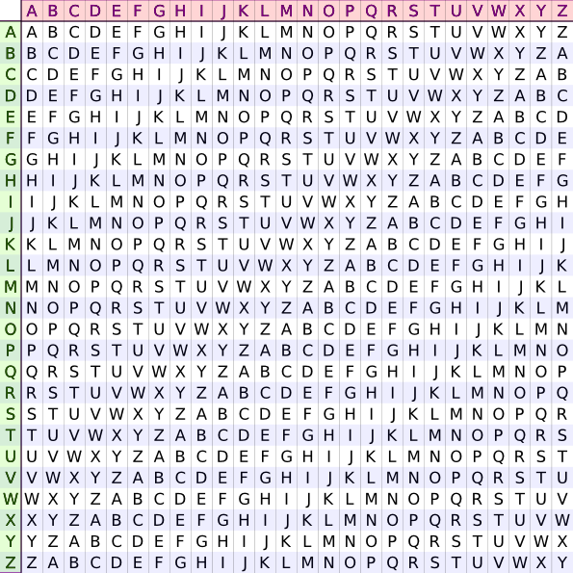
Cadran de Vigenère

Exemple :
Texte en clair :  A la belle escalade | a | l | a | b | e | l | l | e | e | s | c | a | l | a | d | e
Clé :  douze | d | o | u | z | e | d | o | u | z | e | d | o | u | z | e | d
Texte codé :  D zu aiozv dwfofzhh  Ou  Dzuai ozydw fofzh h | d | z | u | a | i | o | z | y | d | w | f | o | f | z | h | h

